EL AJEDREZ COMO HERRAMIENTA EDUCATIVA Y APLICACIÓN DE ESTRATEGIAS VIRTUALES PARA EL APRENDIZAJE DEL DEPORTE CIENCIA EN SALADOBLANCO HUILA.

JULIO ALFONSO ARIZAPINEDA
DOCENTE:
3-04-2019

EL AJEDREZ COMO HERRAMIENTA EDUCATIVA Y APLICACIÓN DE ESTRATEGIAS VIRTUALES PARA EL APRENDIZAJE DEL DEPORTE CIENCIA EN SALADOBLANCO HUILA.
PROYECTO SOCIAL 2019
NOMBRES Y APELLIDOS DE LOS ESTUDIANTES | DOCUMENTO DE IDENTIDAD | CURSO | TELÉFONO | NUMERÓ DE HORAS DE SERVICIO HASTA LA FECHA
Anyi Vaneza Romero Meneses | 1002807133 | 1002 | 3143609516 | 42
Farid Alejandro Garcia Rojas | 1004268411 | 1001 | 3138802116 | 25
Sofía González Claros | 1004269113 | 1003 | 3208848006 | 20
Jose Yarlinson Llanos Lopez | 1004269061 | 1003 | 3212117660 | 17
Edwin Cerrano Cordoba | 10044268934 | 1003 | 3164600019 | 22
Edier Ovidio Burbano Rojas | 1004269854 | 1001 | 3222615915 | 17
Julian Camilo Rojas Rios | 1004269156 | 1003 | 3146271194 | 14
Dayana Fernanda Levasa Muñoz | 1081728192 | 1003 | 3125521819 | 15
Hugo Vargas Bahos | 1004269389 | 1003 | 3134667449 | 17
Santiago Peña Artunduaga | 1004269337 | 1003 | 3118274640 | 8

LÍDER DEL PROYECTO: ESP JULIO ALFONSO ARIZA PINEDA

INSTITUCIÓN EDUCATIVA MISAEL PASTRANA BORRERO
SALADOBLANCO – HUILA
2019

- ACTIVIDADES DESARROLLADAS

El fin de este proyecto consiste en desarrollar actividades deportivas del ajedrez mediante la enseñanza del juego y del reglamento en el municipio de Saladoblanco.
Para el desarrollo de esta meta, se desarrollaron las siguientes actividades:

- Se redactó y se entregó el proyecto denominado: EL AJEDREZ COMO HERRAMIENTA EDUCATIVA Y APLICACIÓN DE ESTRATEGIAS VIRTUALES PARA EL APRENDIZAJE DEL DEPORTE CIENCIA EN SALADOBLANCO HUILA.
- La I.E nos suministró 20 tableros de ajedrez y 50 sillas cuya gestión fue realizada por la Rectora Alba Luz Ortega Peña
- Recibimos en préstamo 44 tableros, 4 relojes de la alcaldía municipal
- Adecuamos un aula en el colegio antiguo para practicar ajedrez
- Se han utilizado espacios como la finca municipal, el parque principal, el salón B3 del bloque de estudiantes, y el colegio antiguo para realizar y fomentar el deporte del ajedrez
- Sensibilización y motivación sobre la práctica del ajedrez. Esto se hizo con el fin de que las personas acudieran al encuentro de ajedrez, se buscó la manera de llamar la atención para esto se realizaron carteles con frases alusivas e Impactantes.
Los carteles se colocaron en varios puntos estratégicos del municipio de Saladoblanco, además de esto se hicieron unos carteles con imágenes que representaban las piezas del ajedrez.
- Se hace aseo en los sitios donde practicamos ajedrez
- Se realiza un torneo de todos contra todos
- Se realizó un cine foro sobre la película: 1- La Reina de Katwe, sobre Phiona Mutesi
- Se está entrenando con miras a participar en la jornada intramural para elegir a los campeones de ajedrez por categoría en las Competencias de Supérate
- Se gestionó para que la empresa Cootransaladeña donara cinco relojes al club de Ajedrez de Saladoblanco Huila
- Se realiza la gestión para que la Liga de ajedrez del Huila reconozca al Club de Ajedrez de Saladoblanco Huila
- Se gestiona ante la Alcaldía municipal para que asignen recursos para la orden de pago que debe pagar por el año 2019 el club de Ajedrez de Saladoblanco Huila ante la Liga de ajedrez del Huila para formalizar el reconocimiento deportivo y poder participar en competencias del orden Departamental y Nacional
- Se realiza un partido de balonmano para mantener en buen estado físico a los ajedrecistas e inculcar la actividad física
- Se participa en el evento de inauguración de los juegos intramurales de nuestra institución
- Se trabaja con las siguientes páginas Web : https://chess24.com/es; https://lichess.org; https://www.chess.com; además de la páginas web mencionadas anteriormente, también trabajaremos con el programa ChessBase 10; el blog; https://educacionehistoriasbandolerasdeefraingonzalez.wordpress.com; y el grupo de whatsapp que dirigimos en la Institución dedicada al ajedrez, los cuales son espacios en que se pueden producir interacciones para mejorar nuestras prácticas de ajedrez

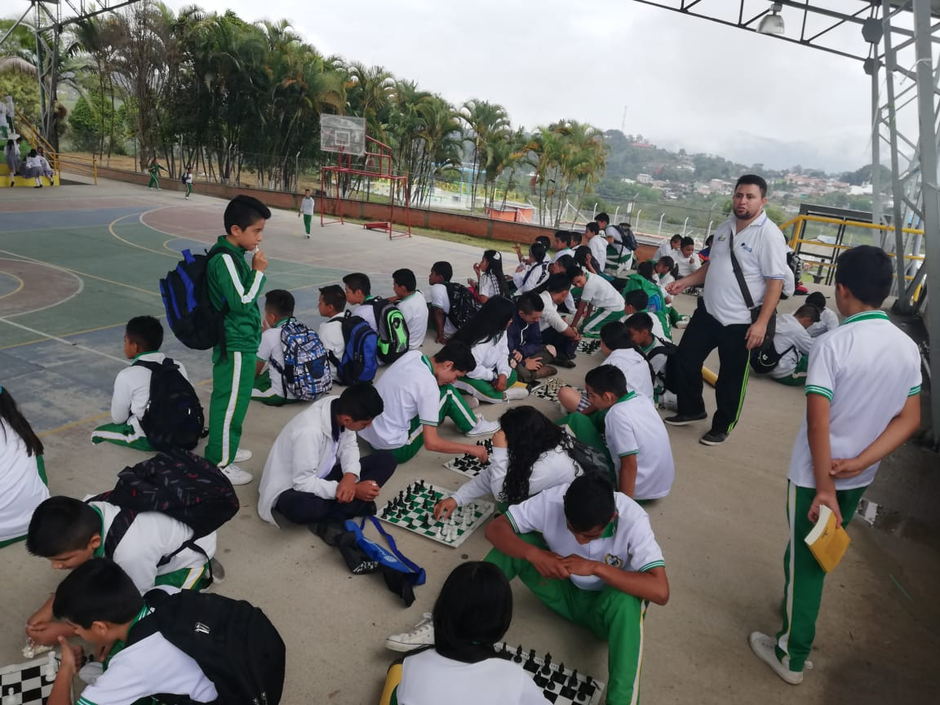

- Se ha realizado la enseñanza del ajedrez
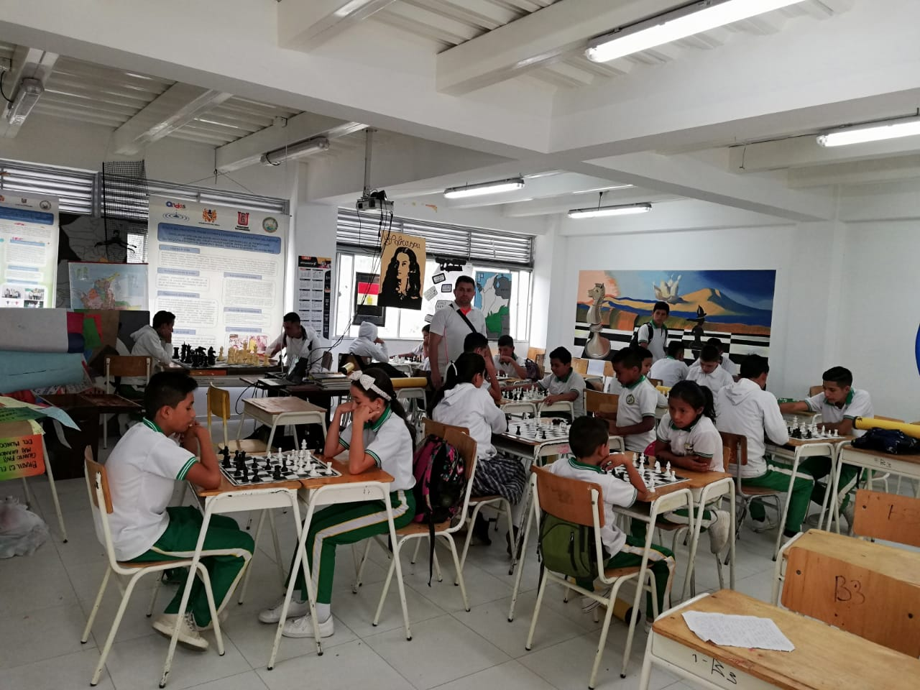
-Inicio y elaboración de pancartas del trabajo social.
- "El ajedrez es pasión"; "te invito a una partida, pero que sea de ajedrez"
- El trabajo social se inició con la elaboración de pancartas y carteles con frases llamativas en las cuales se incentivará y motivará a los ciudadanos de Saladoblanco y estudiantes del colegio Misael pastrana Borrero a la práctica del deporte de ajedrez como una herramienta educativa

- Una vez terminado esto, se reunieron tableros y sillas y se dio la inauguración en el salón B3 del segundo piso del Megacolegio y al aire libre en la Finca Municipal en la hora de receso en el cual los estudiantes se motivaron y participaron en diferentes partidas de ajedrez con compañeros del colegio, también se dieron indicaciones de cómo jugar de los modales adecuados y el respeto que se debía tener los jugadores al empezar la partida.
- Socializar el reglamento actualizado del ajedrez

-Enseñanza del director hacia los Amateur del ajedrez

Bishop
Knight
Rook

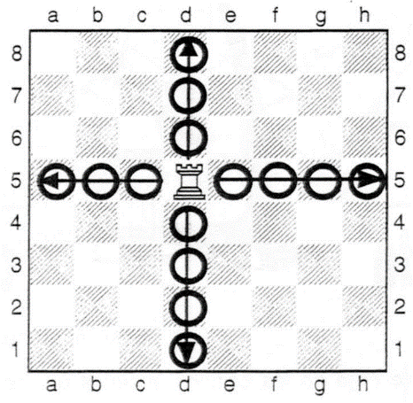
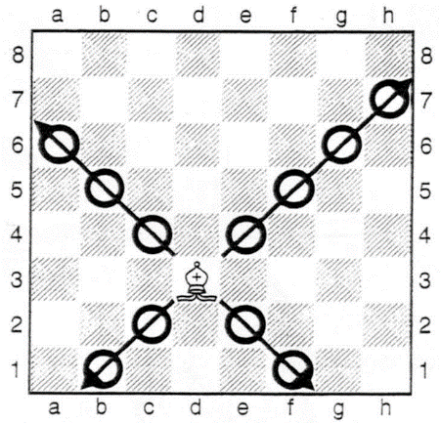
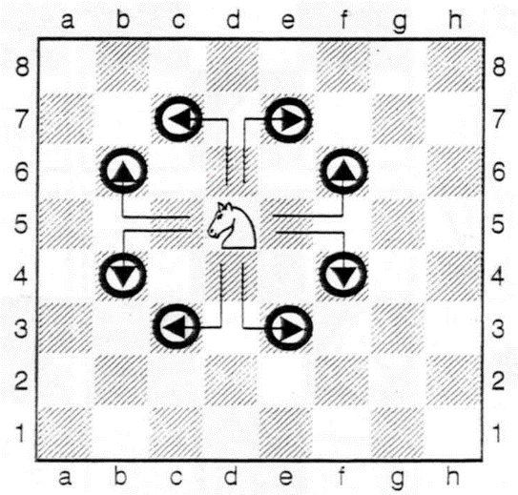

King
Pawn
Queen

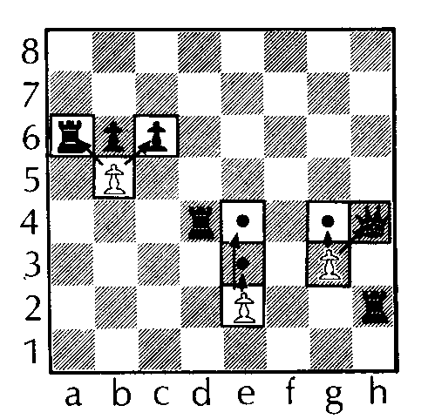
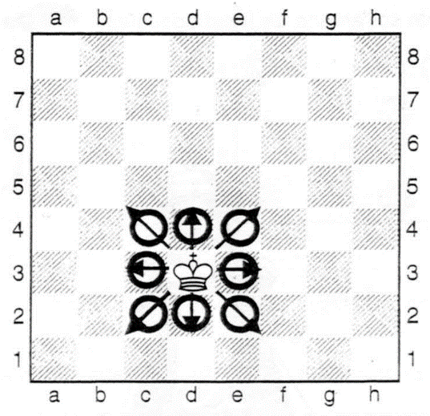
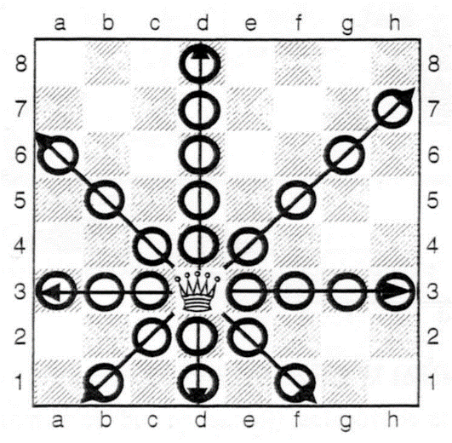

P | A | C | T | D | R
1 | 3 | 3 | 5 | 9 | ∞

Otro de los temas importantes del ataque es la sobrecarga de las piezas, que no pueden atender a dos cosas a la vez.

XABCDEFGHY  8r+-+k+-tr(  7zpp+q+pzpp'  6-vl-+-+-+&  5+-+p+-+-%  4Q+-+-+-+$  3vL-+-+-+-#  2P+-+-zPPzP"  1+-+R+RmK-!  xabcdefghy  +- | I | En el siguiente diagrama (Lehmann - Blau, 1952) la dama negra está defendiendo al rey y al peón de d5, que corta una importante columna; la siguiente jugada pone de manifiesto la imposibilidad de estar en todo:  1. Td5!! Da4  2. Te1++.  Gracias al poderoso alfil de a3.
XABCDEFGHY  8r+-wq-trk+(  7zpl+p+pvlp'  6-zpn+psn-+&  5+-+-+-wQ-%  4-+P+-+-+$  3+P+-+-zP-#  2PvL-+PzPLzP"  1tRN+R+-mK-!  xabcdefghy  +- | II | Una situación semejante se produce en el siguiente diagrama, pues el caballo de f6, junto con la gran diagonal, y el peón de d7 dependen de la dama negra. Como la torre de d1 no interviene directamente en el ataque al rey, es posible sacrificarla, cosa que resulta decisiva  1. Td7! Dd7  2. Af6  Y mate a la siguiente.  O si 1. ..., Cd7; 2. Dg7++.
XABCDEFGHY  8-trl+-snk+(  7zp-tr-wqpzpp'  6-+-+p+-+&  5+-zP-+-+-%  4-+-+L+N+$  3zP-+-+-wQ-#  2-+-+-zPPzP"  1tR-+-tR-mK-!  xabcdefghy  +- | III | También en la escuela rusa de ajedrez, durante la partida (Botwinnik - Sarov, URSS, 1928) la dama negra tiene que estar atenta a la defensa del rey y de la torre de c7. Las blancas jugaron:  1. Cf6+ Rh8  2. Ce8 De8  3. Dc7 Tb2  4. Ta-d1.  Con clara ventaja.

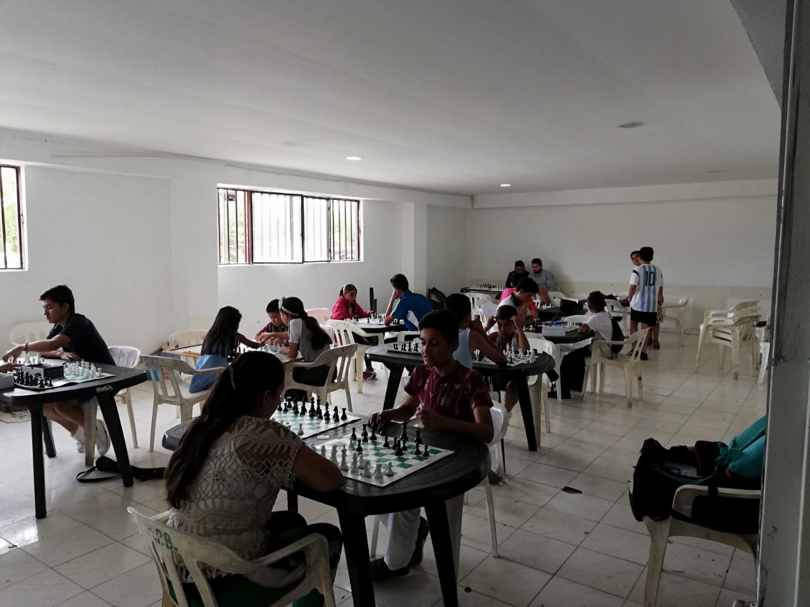

-Los estudiantes aprenden que antes y después de una partida se estrechan la mano.

-Los jugadores aprenden a jugar con reloj.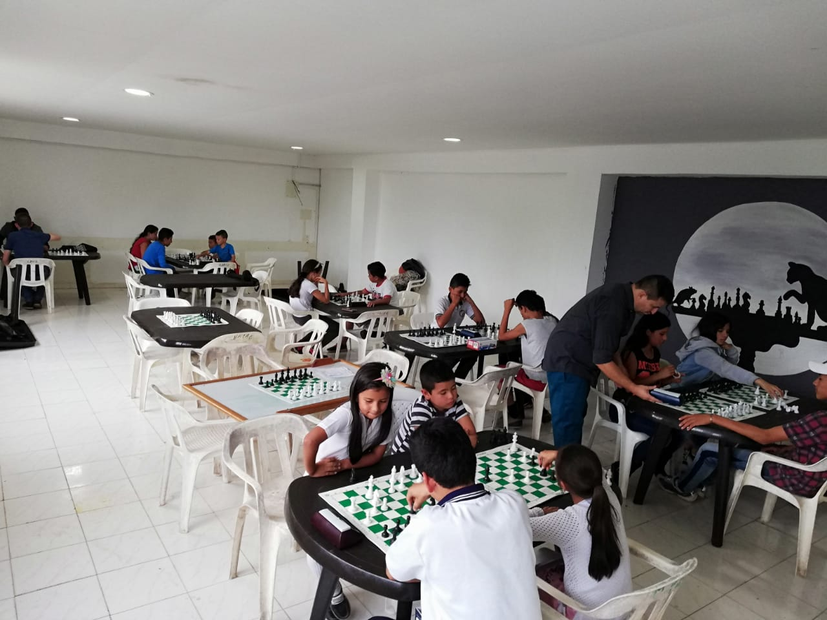

Se propuso jugar al ajedrez con relojes entregados para el desarrollo del trabajo social con el propósito de establecer un límite de tiempo en el que los jugadores vayan adquiriendo más agilidad mental para desarrollar las habilidades de las estrategias y como segundo objetivo recortar el tiempo para determinar el ganador y dar paso otros jugadores.
Tablero De Ajedrez

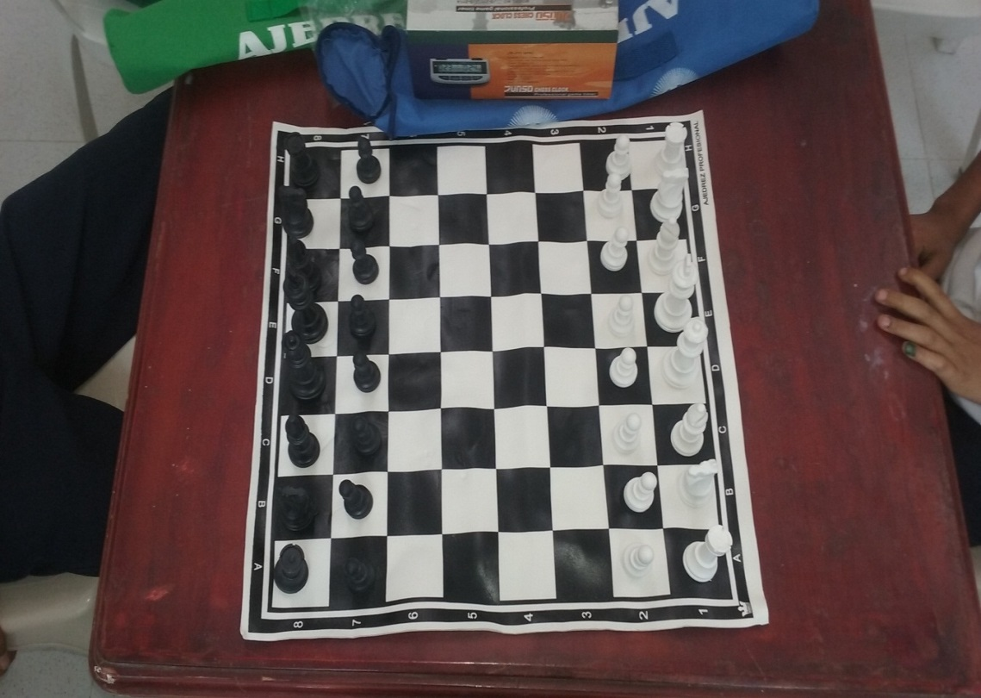

El tablero se organiza de la siguiente manera:
Las fichas blancas siempre van a pertenecer en los lados de 1- A, el cuadro blanco siempre va estar al lado derecho del jugador.

Blancas
-Torres = 1 A Y 1 H
-Caballos = 1 B y 1 G
- Arfiles = 1C y 1F
- Rey = 1 E, Al ser caballero le sede su color a la dama
- Reina = 1D
- Peones = Estos son ocho ubicados de 2 A hasta 2H

Negras
-Torres = 8 A Y 8 H
-Caballos = 8 B y 8 G
- Arfiles = 8 C y 8 F
- Rey = 8 E, Al ser caballero le sede su color a la dama
- Reina = 8D
- Peones = Estos son ocho ubicados de 7 A hasta 7 H

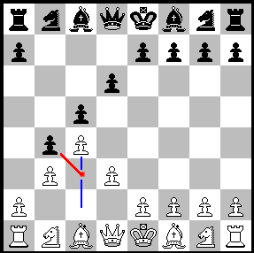
COMER AL PASO

El Peón sólo avanza en línea recta, de cuadro en cuadro. Sólo se puede mover si la casilla delante de él está vacía. Solamente cuando hace su primer movimiento puede avanzar dos (2) casillas.
Esta jugada consiste en: Si un peón en su primer movimiento avanza dos cuadros, y al hacerlo queda al lado de un peón contrario (este avance evita la posibilidad del otro peón de capturarlo), ese otro peón tiene la oportunidad de capturar al primero a su paso.
La captura debe hacerse inmediatamente después del paso del primer peón, porque luego de otras jugadas, ya no será permitida esta acción.
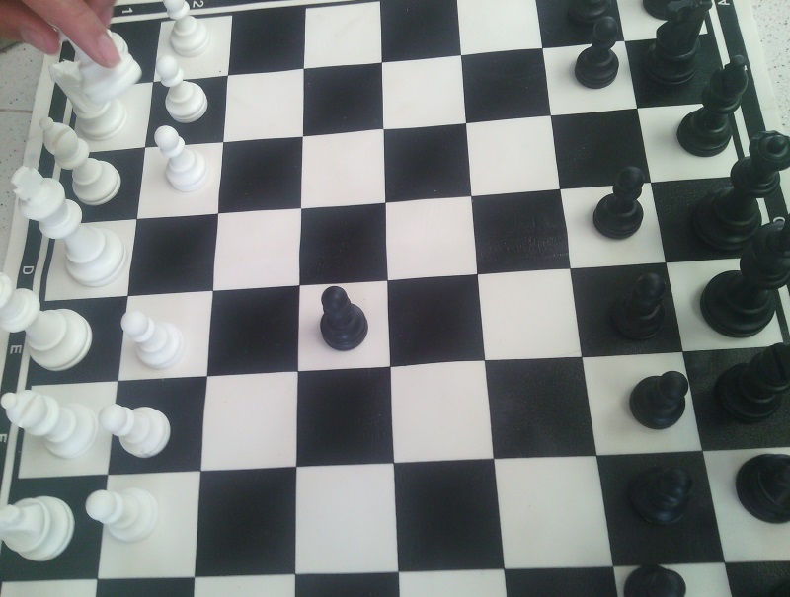
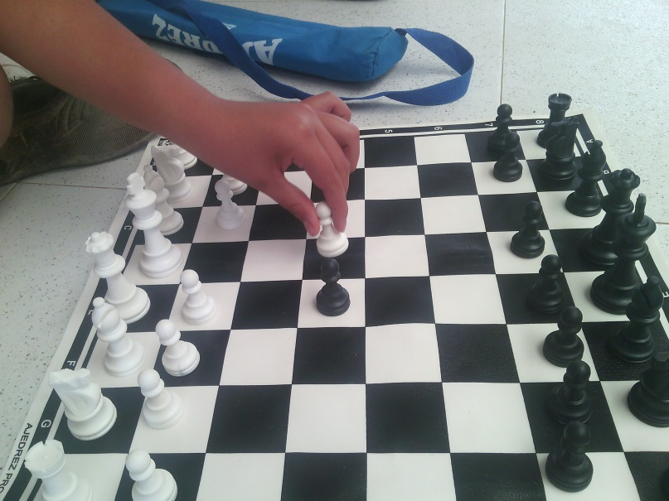

ENRROQUE:
Durante este proceso enseñamos a los estudiantes de la institucion educativa Misael Pastrana Borrero hacer el movimiento del enrroque que consiste en :
Es un movimiento especial en el juego de ajedrez que involucra al rey y a una de las torres del jugador. Es el único movimiento en el ajedrez en el que un jugador mueve dos piezas a la vez. El enroque consiste en mover el rey dos escaques hacia la torre en la primera fila del jugador, y luego mover la torre al escaque sobre el que el rey ha cruzado.1 El enroque puede hacerse si el rey no ha sido movido previamente, la torre involucrada nunca ha sido movida, los escaques entre el rey y la torre involucrados están desocupados, el rey no está en jaque, y ninguno de los escaques por los que el rey pasará, o quedará, esté bajo ataque obteniendo un buen resultado en el aprendizaje de este movimiento.
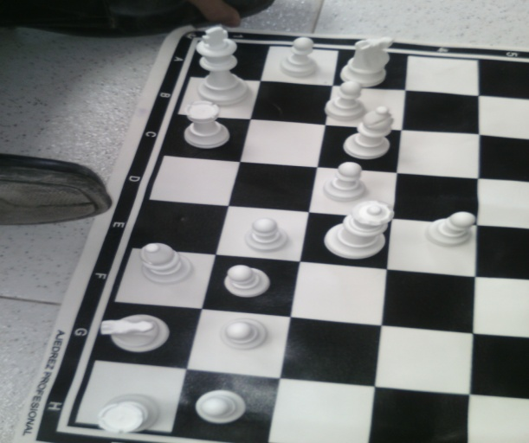
Ilustración 1ENRROQUE CORTO
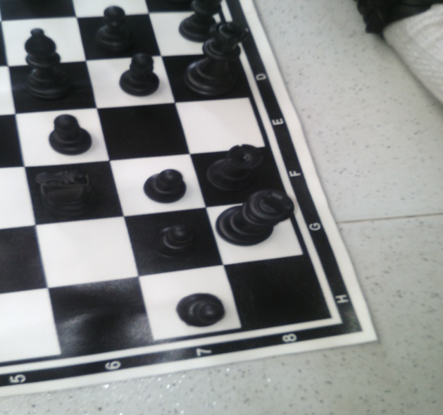
DOBLE ATAQUE DIRECTO
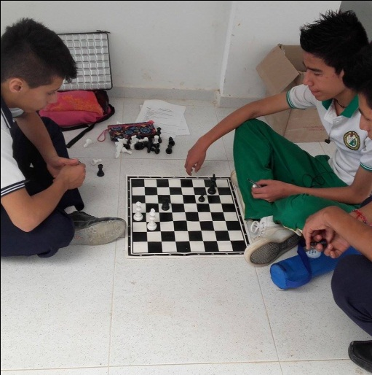
Un ataque doble es en el que se amenazan dos piezas a la vez, de forma que al atacante le convenga. El caballo es la mejor pieza para un ataque doble.
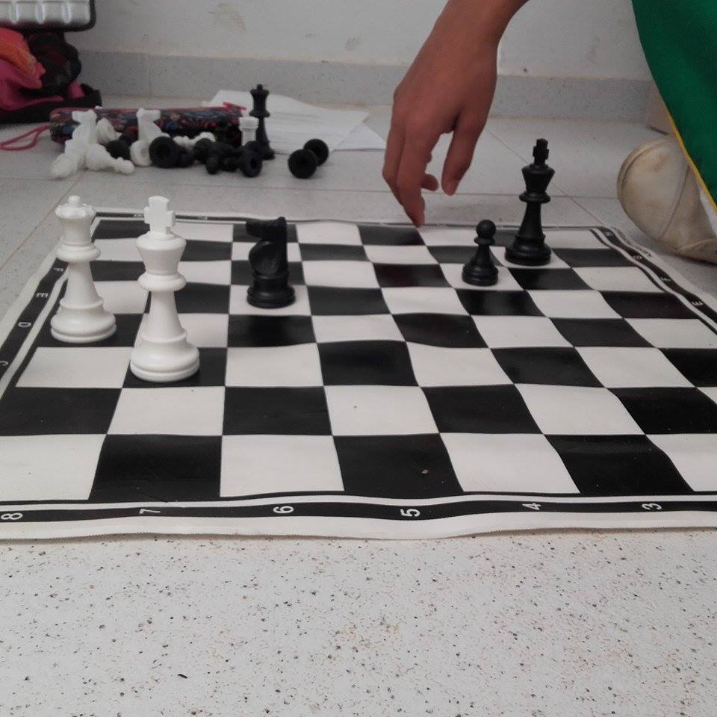

El caballo es el maestro del ataque doble, esta táctica es sencilla pero muy dañina. El caballo ataca al rey y a la dama al mismo tiempo como se puede ver en la imagen del ejemplo.

APERTURA ESPAÑOLA:
Los movimientos que debemos realizar para esta partida son:
- Dominio del centro con los peones.
- Desarrollo de las piezas menores (alfiles y caballos) orientados hacia el centro.
- Intentar desarrollar la dama lo más tarde posible para evitar amenazas.
- Enroque cuando sea posible para defender mejor el rey y poner la torre en juego.
Esa jugada le enseñamos a los estudiantes de MISAEL PASRANA BORRERO a como poderse defender de cada contrincante y no ser derrotado tan fácilmente y así poder tener una buena agilidad en el juego durante esa parida.

1.e4 e5 2.Cf3 Cc6 3.Ab5
.

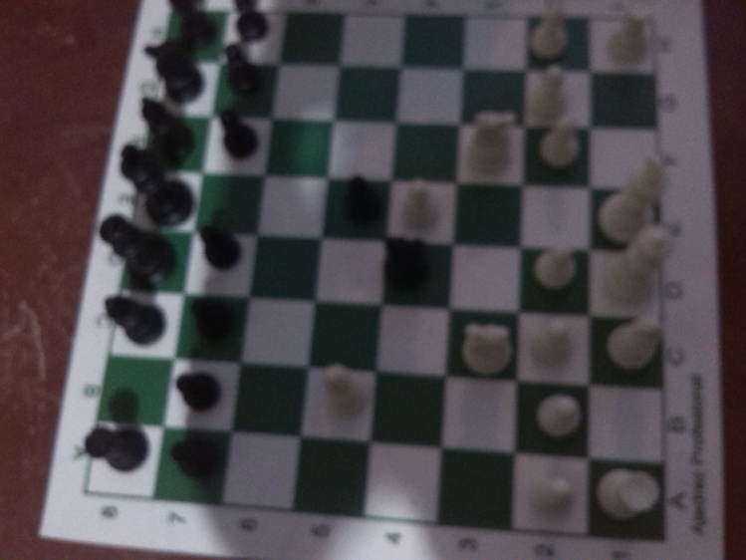

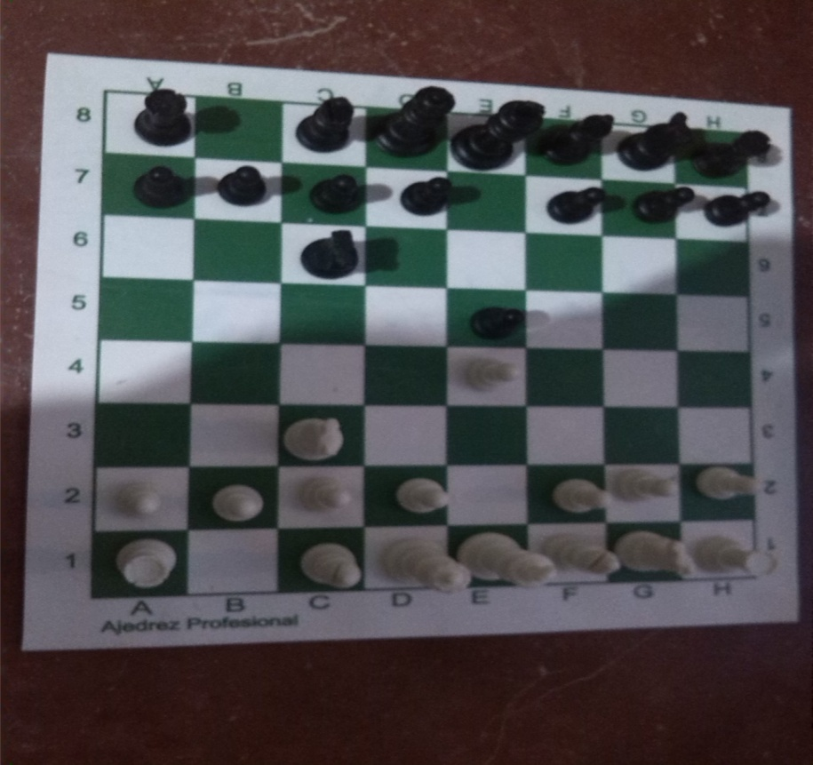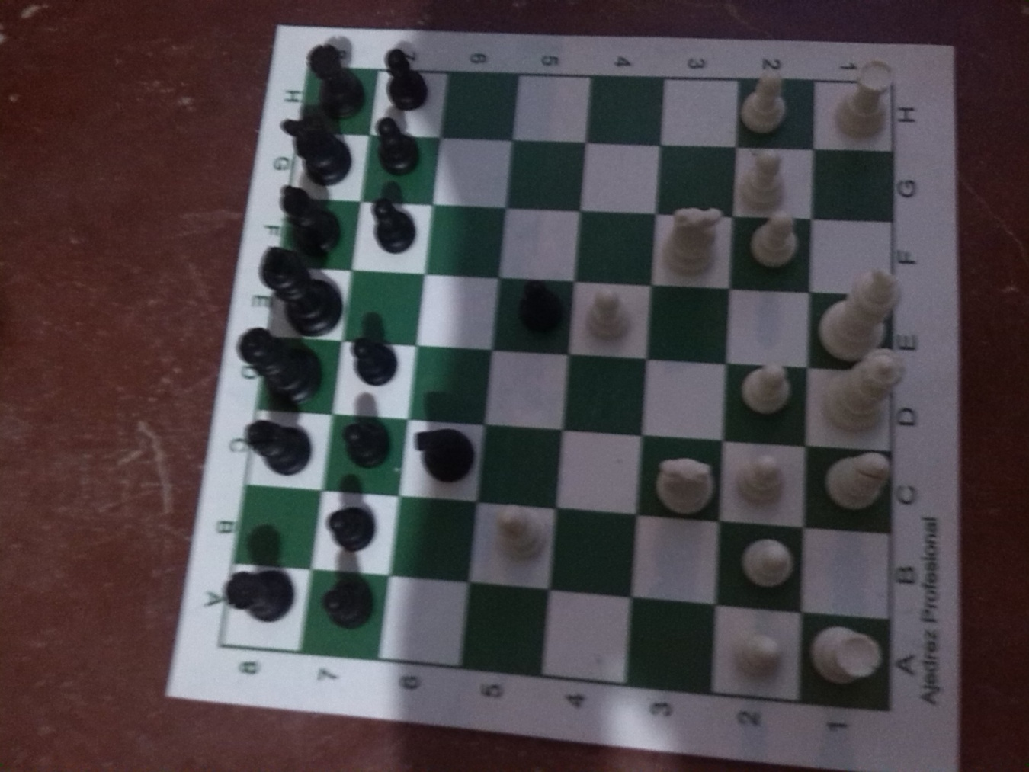

PREPARACIÓN PARA EL TORNEO SUPERATE INTRAMURAL
Se realiza la preparación para las competencias de supérate en el megacolegio y en el colegio antiguo

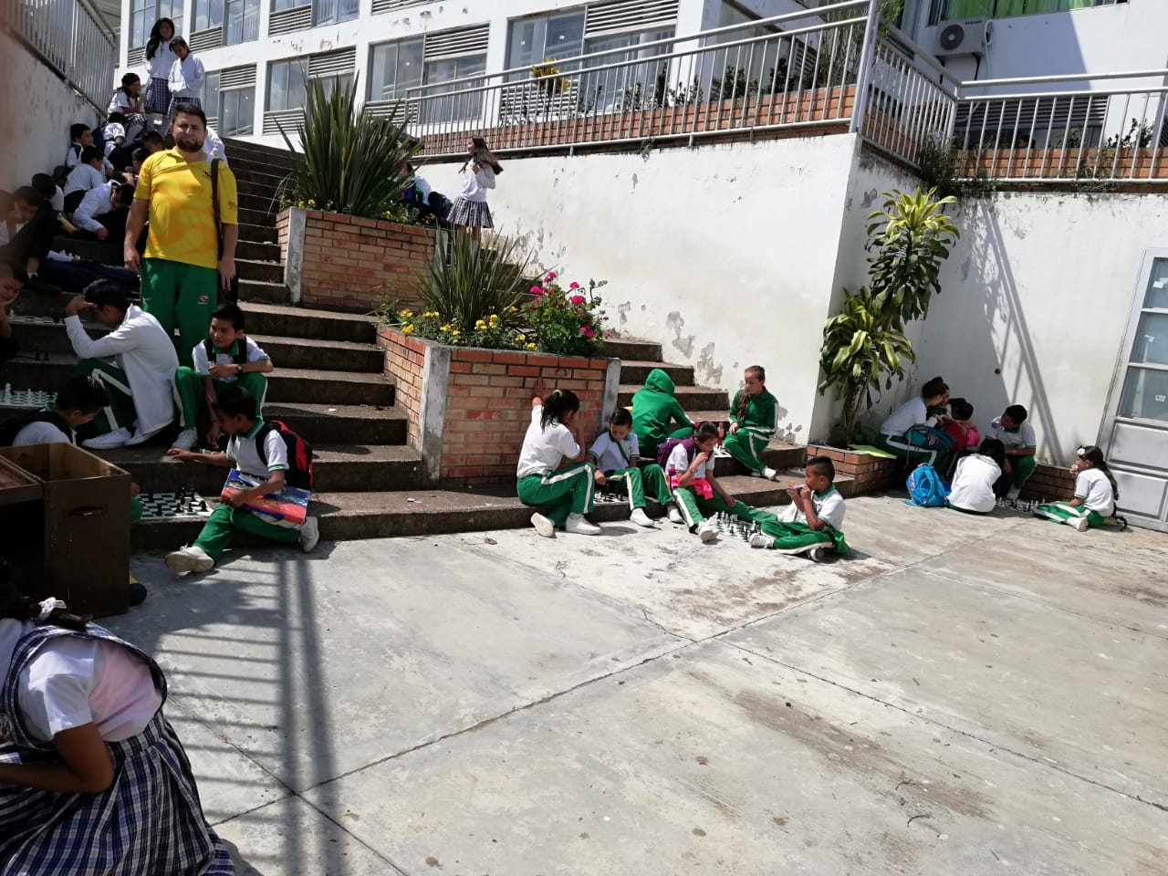

- Se realizó un cine foro sobre La Reina de Katwe, sobre Phiona Mutesi

Limpieza y adecuación de implementos y del salón en el megacolegio para practicar ajedrez de manera agradable

-Arreglando el salón B3 para practicar ajedrez de manera agradable

-Socialización juegos supérate. Se promociona la inscripción en los juegos Supérate:

Inscripciones abiertas para Supérate Intercolegiados
Escolares, a competir en más de 30 deportes
3359
Este 1 de marzo se abrirán las inscripciones para las competencias deportivas del programa Supérate Intercolegiados de Coldeportes con el apoyo de Ecopetrol. El evento, para niños, niñas y jóvenes, más importante del país, reúne a deportistas entre los 7 y los 17 años, de las instituciones educativas de Colombia.

Inscripciones abiertas para Supérate Intercolegiados
[+] Ampliar Imagen
Para esta octava edición las futuras promesas del deporte colombiano se podrán inscribir en 29 deportes convencionales y tres para-deportes. Quienes tienen entre 7 y 12 años de edad, podrán participar en los festivales escolares y los tres minideportes. ¿Cómo inscribirse? Solo hay que ingresar a la página web www.superateintercolegiados.gov.co para enterarse de los pasos para poder participar.

¡No pierdas esta oportunidad!
Este 2019 seguirá contando con la misma oferta deportiva de los años anteriores. Coldeportes espera beneficiar a más de 3 millones de deportistas estudiantiles de los 1.103 municipios de Colombia.

La plataforma de inscripciones al programa Supérate Intercolegiados estarán abiertas hasta el 17 de abril para los deportes de conjunto, hasta el 10 de mayo para los individuales y el 31 de mayo para los minideportes y festivales escolares.

Más de 9.800 instituciones educativas, públicas y privadas, están invitadas a participar en esta convocatoria única para aquellos que están empezando a enamorarse del deporte. No hay que olvidar que los resguardos indígenas, menores que se encuentren desescolarizados, Juntas de Acción Comunal y entidades que atienden a jóvenes en situación de discapacidad, también pueden inscribirse a este programa donde la inclusión es una de sus máximas.

Busca tu deporte y tu categoría
•Iniciación (niños entre los 7 y los 8 años de edad): festivales escolares
•Preinfantil (niños entre 9 y 10 años de edad): ajedrez, atletismo, tenis de mesa, minifútbol sala, minibaloncesto y mini voleibol.
•Infantil (niños entre 11 y 12 años de edad): ajedrez, atletismo, judo, tenis de mesa, gimnasia y natación.
•Prejuvenil (niños entre 13 y 14 años de edad): ajedrez integrado, atletismo, para-atletismo, judo, natación, para-natación, tenis de mesa, baloncesto, balonmano, fútbol, fútbol sala y voleibol.
•Juvenil (niños entre los 15 y los 17 años de edad): actividades subacuáticas, ajedrez integrado, atletismo, para-atletismo, boccia, boxeo, ciclismo (BMX, pista, ruta), esgrima, gimnasia, judo, karate, levantamiento de pesas, lucha, natación, para-natación, patinaje, taekwondo, tenis de campo, tenis de mesa, tejo, triatlón, baloncesto, balonmano, béisbol, fútbol, fútbol de salón, porrismo (de 11 a 17 años de edad), rugby, sóftbol y voleibol.
Para el Gobierno Nacional el deporte complementa la educación de una manera excepcional en el objetivo de fomentar las buenas prácticas y el desarrollo óptimo e integral para niños y niñas del país, además de ser la principal plataforma de detección de talentos y reserva deportiva. Por lo anterior, el programa Supérate Intercolegiados seguirá siendo una prioridad para Coldeportes.

SE HAN PUBLICADO TODAS LAS NOTICIAS Y ACTIVIDADES DEL CLUB EN EL GRUPO DE PROYECTO SOCIAL DE AJEDREZ DE whatsapp de Saladoblanco:

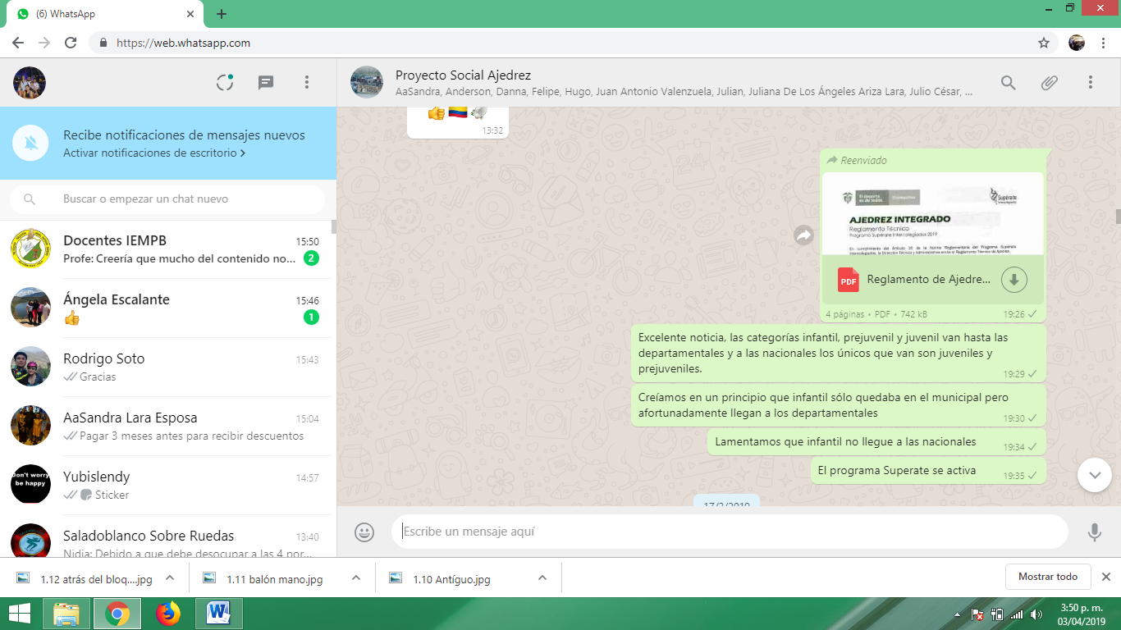

- Se gestionó para que la empresa Cootransaladeña donara cinco relojes al club de Ajedrez de Saladoblanco Huila:
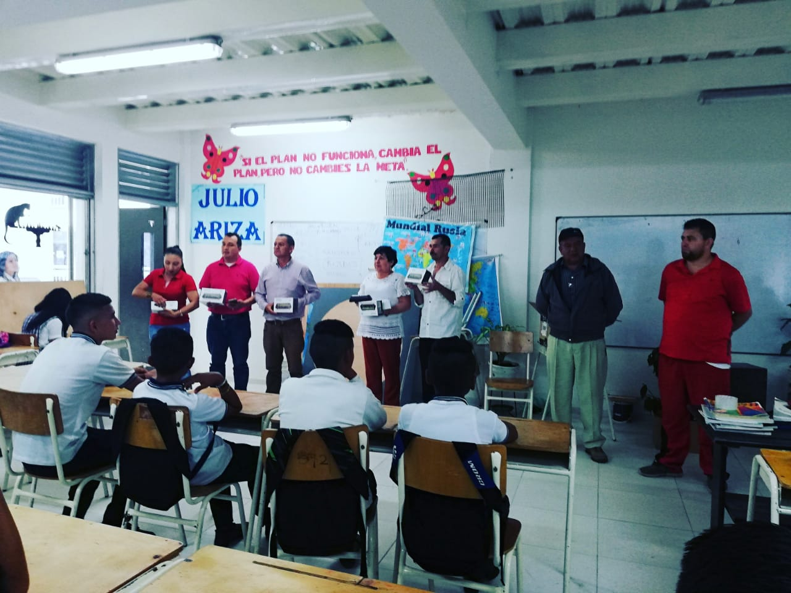
- Se realiza la gestión para que la Liga de ajedrez del Huila reconozca al Club de Ajedrez de Saladoblanco Huila
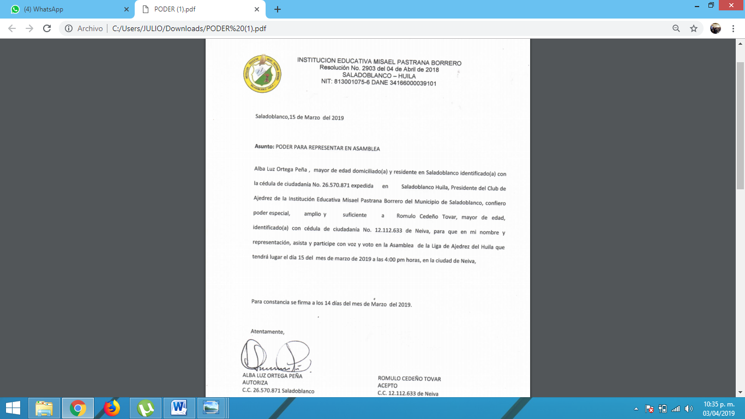
- Se gestiona ante la Alcaldía municipal para que asignen recursos para la orden de pago que debe pagar por el año 2019 el club de Ajedrez de Saladoblanco Huila ante la Liga de ajedrez del Huila para formalizar el reconocimiento deportivo y poder participar en competencias del orden Departamental y Nacional

- Se realiza un partido de balonmano para mantener en buen estado físico a los ajedrecistas e inculcar la actividad física
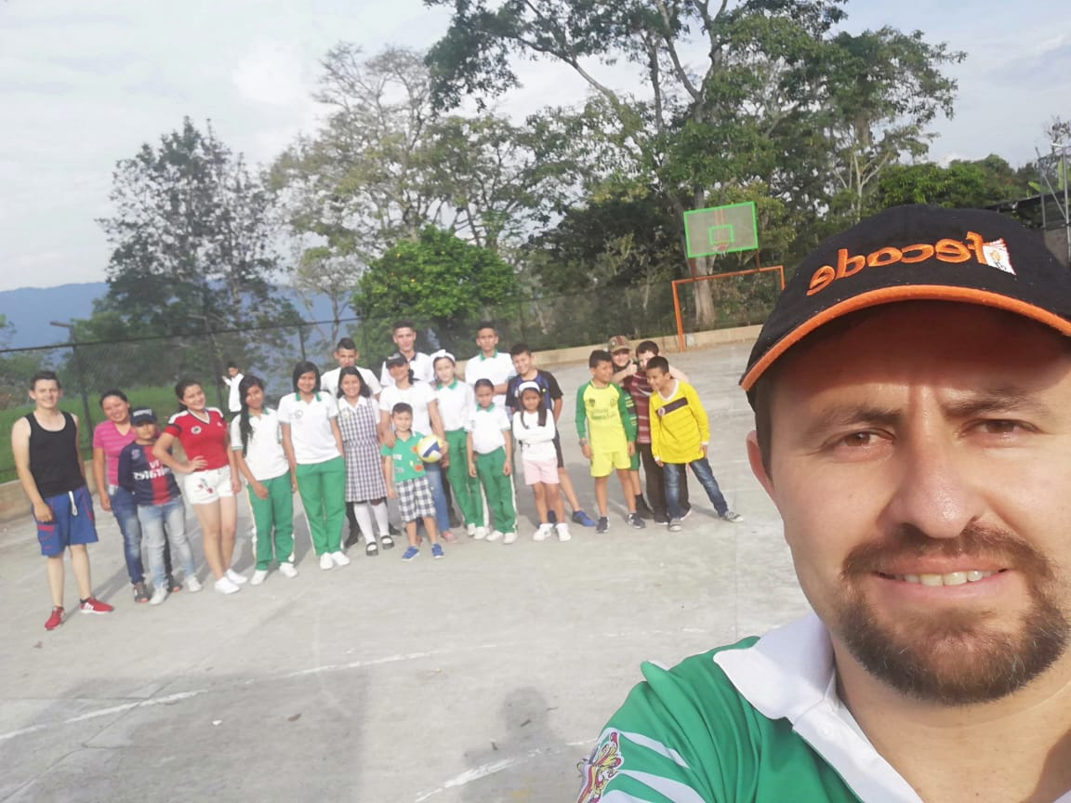
- Se participa en el evento de inauguración de los juegos intramurales de nuestra institución

